Juozui Keliuočiui-120

Juozo Keliuočio idėjų santykis su šiandienine žurnalistika
Lina Dūdaitė- Kralikienė

Skaitant Juozo Keliuočio „Šių dienų spaudos problemos“ apima toks jausmas, tarsi skaitant Bibliją. Primenu, kad Biblija yra dažniausiai leidžiama knyga pasaulyje – per 50 pastarųjų metų buvo išleista 3,9 mlrd. Ir, ko gero, mažiausiai skaitoma.
Juozo Keliuočio „Šių dienų spaudos problemos“ – kas tai? Garbaus kraštiečio išleista knyga – kaip istorinis šaltinis, kaip tarpukario spaudos problemų atspindys? Ar kaip dar vienas prikišamas įrodymas, kad daug kas nauja tėra seniai pamiršta sena. Ir kad nuo amžinųjų žmogaus ir visuomenės vertybių nusisukus, net didžiausia technologijų raida ir galimybės veda į gražų, modernų, lemputėmis, reklaminiais baneriais žybsintį ir blyksintį, bet visgi į akligatvį. Mano galva, šiuo metu stebime kaip tik tą antrąjį variantą. Todėl Juozo Keliuočio tezės ypač aktualios šiandien. Kai turime rasti kelią iš klystkelio, į kurį nuvedė perdėtas pasitikėjimas savo jėgomis, totalus neišmanymas, bandymai apgauti save ir kitus skambiomis antraštėmis, „žiurkių lenktynės“, kuriose nėra nugalėtojų, bet yra pralaimėjusieji: tiesa ir patikimumas. Į didelį pavojų veda ir bandymas kilniais šūkiais pridengti pavojingas žiniasklaidos, valdžios ir verslo sąsajas. Pamirštant, kad žiniasklaida yra verslas, kurio užsakovas yra skaitytojas. Ir jos uždavinys – ne balinti ar juodinti mundurus, ne įsisavinti viešinimo projektų ir projekčiukų lėšas, ne spaudos rėmimo fondų dotacijų dėka tapti vietos bibliotekos ar muziejaus skyreliu, o agora. Laisvųjų žmonių idėjų mainų, diskusijų, analizių vieta.
Juozas Keliuotis teigia: „Spauda, apimdama visas gyvenimo sritis, visoms joms turi galios ir įtakos. Ji energiškai, kartais net herojiškai kovoja dėl teisingumo, laisvės ir grožio idealų. Ji iškelia gyvenimo ydas ir drąsiai reikalauja jas šalinti. Ji kelia socijalinių, politinių ir ekonominių reformų reikalą ir dėl jų nenuilstamai kovoja. Be jos šiandien nebegalima įkūnyti nei viena mintis ir įvykdyti nei viena radikalesnė reforma. Ji turi prirengti jos dirvą, palenkti visuomenės opiniją ir jas palaikyti֧“.
Prisiminkime istorinį kontekstą, kuriame taip buvo pasakyta. A.D. 1936-eji. Lietuvoje praėjo kaip tik dešimt metų nuo perversmo, ir visuomenės nusivylimas autoritariniu Antano Smetonos režimu auga. Ir laisvos žiniasklaidos idealai yra tik teoriniai idealai: nelaisvoje visuomenėje jų siekti neįmanoma. Be abejo, todėl J. Keliuočio knygoje gausu užsienio šalių pavyzdžių, bet mažai – savo. Tokia visuomenės raida veda į akligatvį. Vos po ketverių metų, 1940-aisiais, sovietų ultimatumas pasieks visiškai demoralizuotą Lietuvos visuomenę. Spaudoje liejasi ditirambai, pilna gražių ponų ir ponių vakarinėmis suknelėmis, paradų ir eitynių nuotraukų. Laikraščiai dvelkia pažangos ir naujovių kvapu, brangių cigarų ir mažojo Paryžiaus kvapais. O vos po ketverių metų... Europoje jau visa jėga skleidėsi du baisiausi totalitariniai režimai. Dar metai iki visuotinių valymų sovietų Rusijoje, dveji – iki Krištolinės nakties ir treji – iki Molotovo-Ribentropo pakto. Europos širdyje ant modernumo pamatų vystėsi ne tik Bauhaus stiliaus architektūra ar industrinė visuomenė, tačiau ir eugenika, ir masinė neapykanta. O po šešerių metų, 1942-aisiais, pirmą kartą žmonijos istorijoje industriniu tapo žudymas. Kalbu apie Galutinį sprendimą. O po II pasaulinio karo, Niurnbergo procese buvo priimtas mirties nuosprendis greta didžiausių nacių režimo šulų ir Julijui Štreicheriui, „Der Sturmer“ laikraščio redaktoriui.
Šiandieninė spauda nuėjo sunkų kelią nuo totalitarinio propagandos ruporo iki laisvos žiniasklaidos. Avansu gaudama didžiulį visuomenės pasitikėjimą: 1990-aisiais, kai nebuvo nei žiniasklaidos kursų, mokymų, nei prabangių rėmimo ir viešinimo fondų bei projektų, ja pasitikėjo 68 proc. gyventojų. Iki 2001 m. pasitikėjimas žiniasklaida viršijo 65 proc.
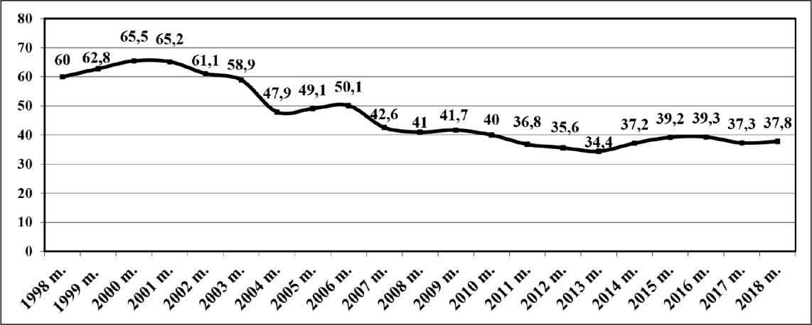
- Pav. Pasitikėjimas žiniasklaida Lietuvoje 1998-2018 m. Šaltinis: https://lmaleidykla.lt/ojs/index.php/filosofija-sociologija/article/download/4154/3065?inline=1

Tokio pasitikėjimo priežastys gali būti aiškinamas sudėtingu pereinamuoju laikotarpiu prie rinkos ekonomikos santykių: privatizacija, kuri dažnai buvo suvokiama kaip neteisinga, didėjanti ekonominė nelygybė. To laikotarpio žiniasklaida pozicionavo kaip „paprastų“ žmonių gynėja, valdžios, praturtėjusių žmonių kritikė. Žiniasklaida taip pat buvo aktyvi kovojant su nusikalstamu pasauliu, korupcija. Vėliau, gyvenimui Lietuvoje normalizuojantis, šie veiksniai po truputį prarado aktualumą (Šaltinis: https://lmaleidykla.lt/ojs/index.php/filosofija-sociologija/article/download/4154/3065?inline=1) .
Pavojaus skambučiu tapo tolydžio smunkantis pasitikėjimas. Tą pasak Vaidoto Benušio, lemia keturi dalykai: žiniasklaida prarado monopolį, jos įtaka sumenko; kiekybė žiniasklaidoje tapo svarbiau už kokybę; emocija tapo svarbiau už faktus; daug žurnalistų tapo ne objektyviais stebėtojais, o politiniais aktyvistais. Dar 2018-aisiais jis kalbėjo jau ne apie pavojaus signalus, o ištisas sirenas žiniasklaidos srittyje: žurnalistai lipo ant scenos reikalauti pirmalaikių Seimo rinkimų, užsiėmė lobizmu skirtingose barikadų pusėse dėl LRT veiklos, o žiniasklaidos vadovai net parašais įsipareigojo skatinti žmones balsuoti už dvigubą pilietybę. Dalis žurnalistų nuolat tampa kokių nors iniciatyvų aktyvistais, įnikę į feisbuką skuba piršti nuomonę daugeliu klausimu, pasilikdami mažiau laiko sąžiningam visų pusių išklausymui (šaltinis: https://www.delfi.lt/news/ringas/lit/vaidotas-beniusis-zurnalistai-ar-politiniai-aktyvistai.d?id=77890775).
Kaip gali visuomenė pasitikėti žiniasklaida, matydama tai? Pernai, gegužės 14-ąją, Šeimų maršo išvakarėse, delfyje pasirodo straipsnis, kuriame cituojamas Mantas Bertulis: „Ką tik sulaukiau TV3 televizijos žurnalistės skambučio iš laidos „Karštai su tv3.lt“. Vardo neminėsiu. Cituoju: „Sveiki, Mantai. Patrukdysiu tokiu klausimu, gal nuskambės kiek keistai – norime rytojaus Šeimų maršo proga surengti provokaciją. Jau kalbinome nemažai aktorių, bet visi atsisakė. Ir čia kažkaip kolegos sako, jog Bertulis, va, nusiteikęs prieš maršą, tai pagalvojau jums paskambinti – norime, kad persirengtumėte moterimi ir nuvažiuotumėte į šeimų maršą, o mes viską nufilmuosime. Reikėtų tik eiti ir linksmai kalbinti žmones. Sveikintis ir sakyti visokius: „Tai už ŠEIMĄ. Provokacijos esmė yra žmonių reakcijos.“ Tai ne feikas: tame pačiame straipsnyje: „Visa ši situacija – žurnalisto, skambinusio Mantui Bertuliui, iniciatyva. TV3 televizija ir naujienų portalas tv3.lt tokių idėjų nelaiko etiškomis, jų nepalaiko ir netoleruoja – nei išorėje, nei viduje. Taip pat TV3 televizija ir naujienų portalas tv3.lt tokių provokacijų neskatina“, – patikino komunikacijos vadovė. Šaltinis: https://www.delfi.lt/veidai/zmones/mantas-bertulis-pasipiktino-provokuojanciu-tv3-darbuotojos-pasiulymu-seimu-marsui-uzsidirbineti-is-zmoniu-susipriesinimo-amoralu.d?id=87200849
Ir kaip tai dera su keliuotiškosiomis įžvalgomis: „Spauda ugdo visuomeniškumą. Ji užmezga ir palaiko santykius tarp atskirų asmenų, tarp įvairių luomų, tarp visokių ideologinių narių ir tarp visų civilizotų tautų, nors ji gali ir visa tai ardyti, skaldyti ir griauti“.

Žiniasklaidos aktualumas pastaruoju metu „normalizavosi“ tiek, kad šiandieninė mūsų visuomenės diskusijų erdvė dažnu atveju labai skaudžiai primena seną posakį: mes turėjome laisvę, sienų ir dažų, bet neturėjome, ką pasakyti. Arba, kas dar baisiau, orveliškąjį: „keturios kojos – gerai, dvi kojos – geriau“. Ir to pasekmės: pernai vasarą pasitikėjimas žiniasklaida nusmuko iki rekordinių žemumų, vos maždaug iki 24 proc. Galime įvairiai vertinti tyrimus ir jų metodikas, galimas paklaidas, tačiau kad ir kokia bebūtų metodika, rezultatai skirsis vos keliais procentais, bet ne kardinaliai.
Ką apie tai toliaregiškai mano J. Keliuotis? „Dažnai girdime nuomonių, kad spauda vadovauja visuomenei, kad formuoja viešąją nuomonę, kontroliuoja viešųjų įstaigų veikimą, ugdo tautą ir gaivina valstybę. Bet turime nepamiršti, kad tokio vaidmens turi tik tauri, laisva ir savarankiška spauda, nesiekianti biznieriškų tikslų, nevergaujanti masių žemiesiems instinktams ir nepaversta valdančios grupės propagandine priemone“.
J. Keliuotis pastebi: modernioji civilizacija ypatingai egzaltavo masių smalsumą viską žinoti, o technologinė pažanga suteikė įrankius tam pasiekti. Spaudos technologinė pažanga, reklamos verslo atsiradimas, visuotinis švietimas leido pasiekti, kad spauda būtų prieinama kiekvienam: kiekvienas galėtų ir įpirkti, ir perskaityti. Tačiau tame J. Keliuotis pranašiškai įžvelgia ir pavojus: spauda ima taikytis prie neaukšto masių intelektualinio lygmens, ima stigti gilių straipsnių. Įvykiuose ieškoma ne jų priežasčių, o sensacingumo. Atrodytų, kad autorius pranašiškai įžvelgė ir šių dienų spaudos problemas. Pastebėjote, ko šiandien labiausiai trūksta žiniasklaidoje? Pirmiausia, analitinių straipsnių. Šiandien internetinė žiniasklaida įsivėlė į žiurkių lenktynes – kas paskelbs naujieną pirmas. O šiose lenktynėse pralaimi tiesa, atsiranda terpė plisti melagienoms. Juk bent jau tikrinti, ką kalbėti apie analizę, žurnalistas nebeturi laiko. Todėl, geriausiu atveju, dauguma straipsnių susiveda į atskirų nuomonių pateikimą pagal principą „Tas tų sakę, tas anų pasakę“, neieškant bendro vardiklio, nesigilinant į temas, nebandant sukti galvos dėl klausimų. Nyksta interviu žanras, nes apie 80 proc. informacijos surenkama telefonu, o pastaruoju metu žiniasklaidos ir viešųjų ryšių sferos vis labiau susilieja. Ko verta vien tai, kad dauguma įmonių, institucijų turi savo atstovus spaudai, kurie paprašo pateikti klausimus raštu, ir dargi raštu pateikiami atsakymai, kurių nemaža dalis yra iš esmės apie „nieką“, nes atstovo spaudai užduotis yra sumenkinti ir užglaistyti problemą. Aukščiausia šio bendravimo raštu forma yra interviu raštu, kai žurnalistas nusiunčia 10-13 klausimų, ir pašnekovas iš esmės parašo už jį interviu. „Laimi“ abi pusės: vienam už jį parašo straipsnį, kitas tą padaro, kaip pats nori ir jam palanku. Žurnalistas savanoriškai atiduoda galimybę spausti pašnekovą, klausti ir perklausti. Pralaimi skaitytojas. Tą pastebi ir J. Keliuotis: „Kas vakar dar jaudino visą žmoniją, šiandien jau pamiršta. <...>O toks skubotumas reporteriams neleidžia pagalvoti apie šių naujienų prasmę, redaktoriams atima galimumą jas patikrinti, ir todėl į jas įsibrauna daug netikslumų ir net prasimanymų“. Puikus pavyzdys – elniuko koncertinoje problema. Apie žuvusį koncertinoje Lietuvos-Baltarusijos pasienyje elniuką pranešė visi didieji portalai, komentavo tik dviejų ministerijų atstovai. O elniukas buvo kroatiškas... Niekas, visiškai niekas nepatingėjo patikrinti informacijos.
Cituodamas prancūzų filosofą Sertillanges, J. Keliuotis tarsi piešia šiandieninio interneto portalo nuotrauką: „Laikraščio idealu virsta puslapiai įvairios rūšies faktų, kuriuos būtų galima sugrupuoti į keturias ar penkias skiltis: nelaimės ir juokai šalia galvažudystės, bankrotas šalia šposo, skandalas šalia nusinuodijusios moters, nužudytas mylimasis šalia muilo skelbimo, valgių sąrašas ambasadoriaus surengtų pietų. Ir nieko nerasim taip pilno ir tiek tuščio, kaip šiuos keliuos laikraščio puslapiuos“.
Įžvelgiama ir kita esminė problema, ypač aktuali šiandien: skaitytojas praranda gebėjimą skaityti, ypač ilgesnį tekstą. Akivaizdu, kad analitinio straipsnio nesutalpinsi į tris eilutes. Ir vis dažniau kyla problema, kodiniu pavadinimu „per daug raidžių“. „Skaitytojas, pavargęs nuo šių visų jaudinančių įvykių, nebegali atsidėjęs paskaityti politinį vedamąjį straipsnį, o kitų straipsnių mokslo, meno ir religijos klausimais jis visiškai neįstengia suvokti“. Argi tai nėra kažkur girdėta? Dar 2012-aisiais radau informaciją, kad skaitytojas laikraštį skaito vidutiniškai 17 minučių. Dukart trumpiau, kiek maždaug trunka sumaketuoti vieną laikraščio puslapį.
Kalbant apie didžiąsias spaudos problemas, viena aktualiausių yra finansai. Finansai yra svarbūs kaip savarankiškumo ir laisvės pagrindas. J. Keliuotis akcentuoja: nors spaudai ir reikalingi finansai, tačiau dvasinis pagrindas turi būti aukščiau jų. Antraip spauda ima degraduoti. Dabar ji sudėtingoje situacijoje, kurioje susipynė trys krizės dedamosios. Žiniasklaida prarado informacijos pateikimo monopoliją. Juk anksčiau visi džiaugėsi iš kaimo šventės kitame numeryje radę penkias nespalvotas nuotraukas. Dabar kiekvienas žiūrovas, turintis pigiausią telefoną ir interneto ryšį, pats tampa šventės transliuotoju. Ir kam tada bereikalingos penkios nespalvotos nuotraukos po trijų dienų? Dar labiau tą paveikė karantino iššūkiai: štai net bažnyčiose vietoj viešų pamaldų atsirado vaizdo transliacijos, sporto varžybos filmuotos be žiūrovų, koncertai vyko specialiose platformose. Net švietimas vyko nuotoliniu būdu. Kiekvienas buvo priverstas susirasti sau informaciją ir ją teikti nuotoliniu būdu. Visuomenė skatinama pati kurti žinias ir talpinti jas socialiniuose tinkluose.
Pastebima kita pavojinga tendencija: spauda seka paskui informaciją socialiniuose tinkluose. Viena vertus, tai patogu, taupomas laikas. Tik „pamirštama“, kad skaitytojas ją susirado ir perskaitė gerokai pirmiau. Ypač tai pastebima popierinėje spaudoje. Koks kvailys gali mokėti pinigus už užvakarykštę ir seniai pamirštą publikaciją?
Jau seniai pastebėtas dėsnis – apmokestinti galima tik unikalų turinį. O kai jo kurti neišeina, tuomet įlendama arba į verslo, arba į valdžios kišenes. Galbūt pasakysiu drąsiai: šiandieninė Lietuvos žiniasklaida turi du žudikus: ES viešinimo pinigus bei Spaudos, radijo ir televizijos fondą. Nereikia skaitytojo laikyti kvailiu: pamatęs fondų ženklus, jis puikiai supranta skaitąs užsakomąją reklamą. Arba laikraštis pamažu ir tyliai virsta temų, kurios niekam nei įdomios nei aktualios, nusirašytos iš vietos muziejų, bendruomenių sukauptos kraštotyrinės informacijos kodiniu pavadinimu: „Suvainiškis 2003-aisiais, 2007-aisiais, 2015-aisiais ir 2022-aisiais“. Kur to paties miestelio, kaimelio, asmens istorija pateikiama dvidešimt penktą kartą. Ir nuo to negrabiai ir paskubomis nuo tų pačių šaltinų pastraipomis nusirašyto kartojimo suka žiaunas. Skaitytojas ima „balsuoti kojomis“: atsisako pirkti, prenumeruoti laikraštį, kuris, norėdamas išsilaikyti, dar labiau lenda į fondų ar valdžios kišenes.
Gerai, kad bent jau fondų ženklai straipsniuose pateikiami. Nors ir ne visada. Štai vienas didžiausių žiniasklaidos nusikaltimų skaitytojui – nežymėta reklama. Trisdešimt metų žurnalistai mokomi, kaip vertinti tokias padėkas ir paramas. O rezultatas koks? Už tai, kad „Kitokių pasikalbėjimų“ laidoje pasirodytų sveikatos apsaugos ministro visuomeninis patarėjas Edgaras Kulikauskas, dar žinomas „Ciniško chirurgo“ pseudonimu, Sveikatos apsaugos ministerija (SAM) laidos kūrėjams skyrė 9,9 tūkst. eurų. (Šaltinis: https://www.15min.lt/naujiena/aktualu/lietuva/uz-cinisko-chirurgo-dalyvavima-kitokiuose-pasikalbejimuose-sam-sumokejo-12-tukst-euru-56-1574166?).
Kita skaudi problema, kurią kelia J. Keliuotis: „kai kurie laikraščiai gauna milijonus už tai, kad kalba kieno nors naudai, bet dar daugiau gauna už tylėjimą. Jų tylėjimo biudžetas daug didesnis už kalbėjimo“. Ar šiandien aktualus šis klausimas? Klausimas retorinis. Juk štai kad ir paskutinioji stambi problema dėl „Perlo Energijos“. Apie elektros rinkos liberalizaciją, jos iššūkius ir problemas nebuvo kalbama apskritai. Kada apie problemas sužinojo visuomenė? Kai šaraškino kontorai su keliais darbuotojais ir įstatiniu kapitalu, prilygstančiu dviems dviejų kambarių butams Rokiškyje, buvo patikėta 180 tūkst. Elektros vartotojų. Kaip?
Ar šiandienė žiniasklaida linkusi užsimerkti prieš nepatogias problemas, ar tiesiog neturi kompetencijos jas nagrinėti. Štai tinklalapyje „Mano alga“ žurnalistų algos varijuoja taip: 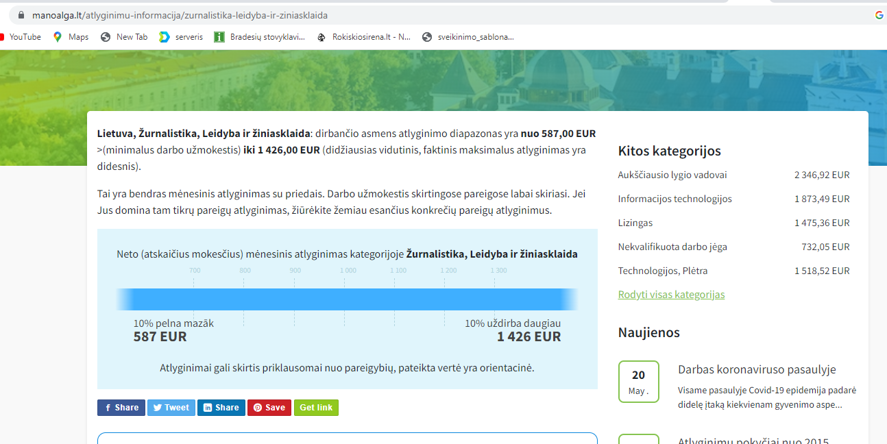
O štai pirmo pasitaikiusio darbo skelbimų portalo pasiūlymai žurnalistams: 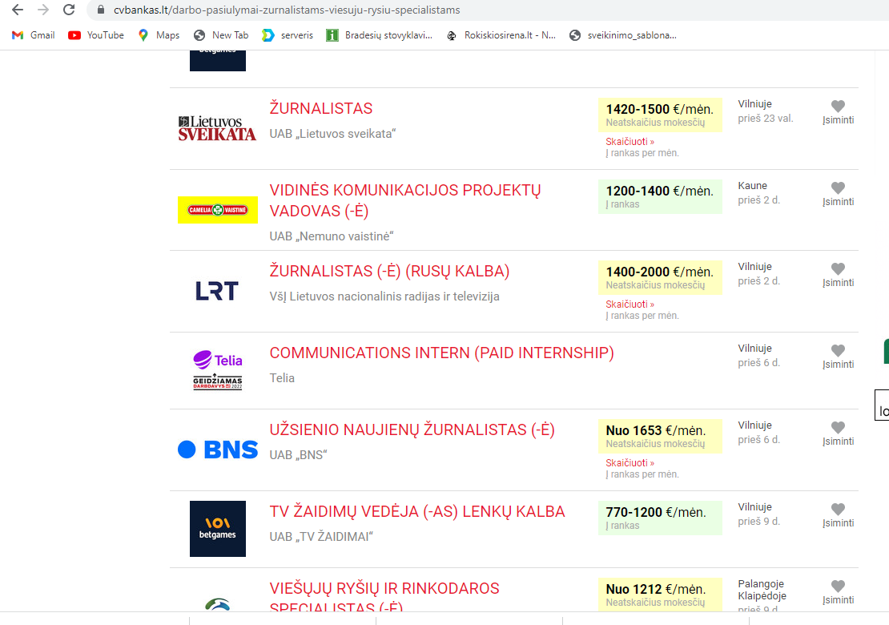
Akivaizdu, kad darbo užmokestis menkai teatitinka rinkos realijas. Sunku tikėtis aukštos kvalifikacijos specialistų, kurie dirbtų už tokį atlyginimą, turėdami žurnalistui darbo įgūdžius. Kokia jo motyvacija siekti žiniasklaidai keliamų reikalavimų? Tai retoriniai klausimai.
Akivaizdu, kad šiandienė žiniasklaida ne tik neišvengė dar 1936 m. Juozo Keliuočio įvardintų problemų, bet ir pasiliko jose. J. Keliuotis siūlė: ugdyti visuomenės švietimą, įvesti žiniasklaidos savireguliaciją ir t.t. Tai jau seniausiai padaryta. Tik, akivaizdu, kad šios priemonės neveikia.

Publikuota 2022 12 05

